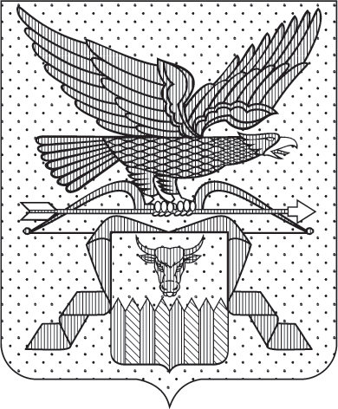

**ПРАВИТЕЛЬСТВО ЗАБАЙКАЛЬСКОГО КРАЯ**

ПОСТАНОВЛЕНИЕ

г. Чита

**Об установлении величины прожиточного минимума**

**в Забайкальском крае на 2025 год**

В соответствии с пунктом 3 статьи 4 Федерального закона от   
24 октября 1997 года № 134-ФЗ «О прожиточном минимуме в Российской Федерации», Правилами установления величины прожиточного минимума на душу населения и по основным социально-демографическим группам населения в субъектах Российской Федерации на очередной год, утвержденными постановлением Правительства Российской Федерации   
от 26 июня 2021 года № 1022, Правительство Забайкальского края **постановляет:**

1. Установить величину прожиточного минимума на душу населения и по основным социально-демографическим группам населения в Забайкальском крае на 2025 год:

на душу населения – 20 748 рублей;

для трудоспособного населения – 22 615 рублей;

для пенсионеров – 17 843 рубля;

для детей –20 126 рублей.

2. Настоящее постановление вступает в силу с 1 января 2025 года.

Первый заместитель

председателя Правительства

Забайкальского края А.И.Кефер